

|  |
| --- |
| МИНИСТЕРСТВО НАУКИ И ВЫСШЕГО ОБРАЗОВАНИЯ РОССИЙСКОЙ ФЕДЕРАЦИИ |
| Федеральное государственное бюджетное образовательное учреждение высшего образования  **«МИРЭА**  **Российский технологический университет»**  **РТУ МИРЭА** |

**Институт искусственного интеллекта (ИИИ) Кафедра промышленной информатики (ПИ)**

**ПРАКТИЧЕСКАЯ РАБОТА 2**

**по дисциплине**

**«Разработка автоматизированных систем реального времени»**

**Тема: Разработка автоматизированной системы реального времени технологического процесса стерилизации консервов**

|  |  |
| --- | --- |
| Отчет представлен к рассмотрению:  Студент группы КВБО-03-21 | Батурин М.П. |
| (подпись) |  |
| Преподаватель |  |
|  | Зорина Н.В. |
| (подпись) |  |

Содержание

2 Проектирование автоматизированной системы 3

2.1 Структурно-функциональное моделирование 3

2.2 Проектирование базы данных автоматизированной системы мониторинга процесса стерилизации 3

2.3 Архитектурное моделирование 6

# Проектирование автоматизированной системы

## Структурно-функциональное моделирование

Для более детального анализа передаваемой и получаемой информации использована нотация DFD структурно-функционального подхода (Рисунок 2.1).

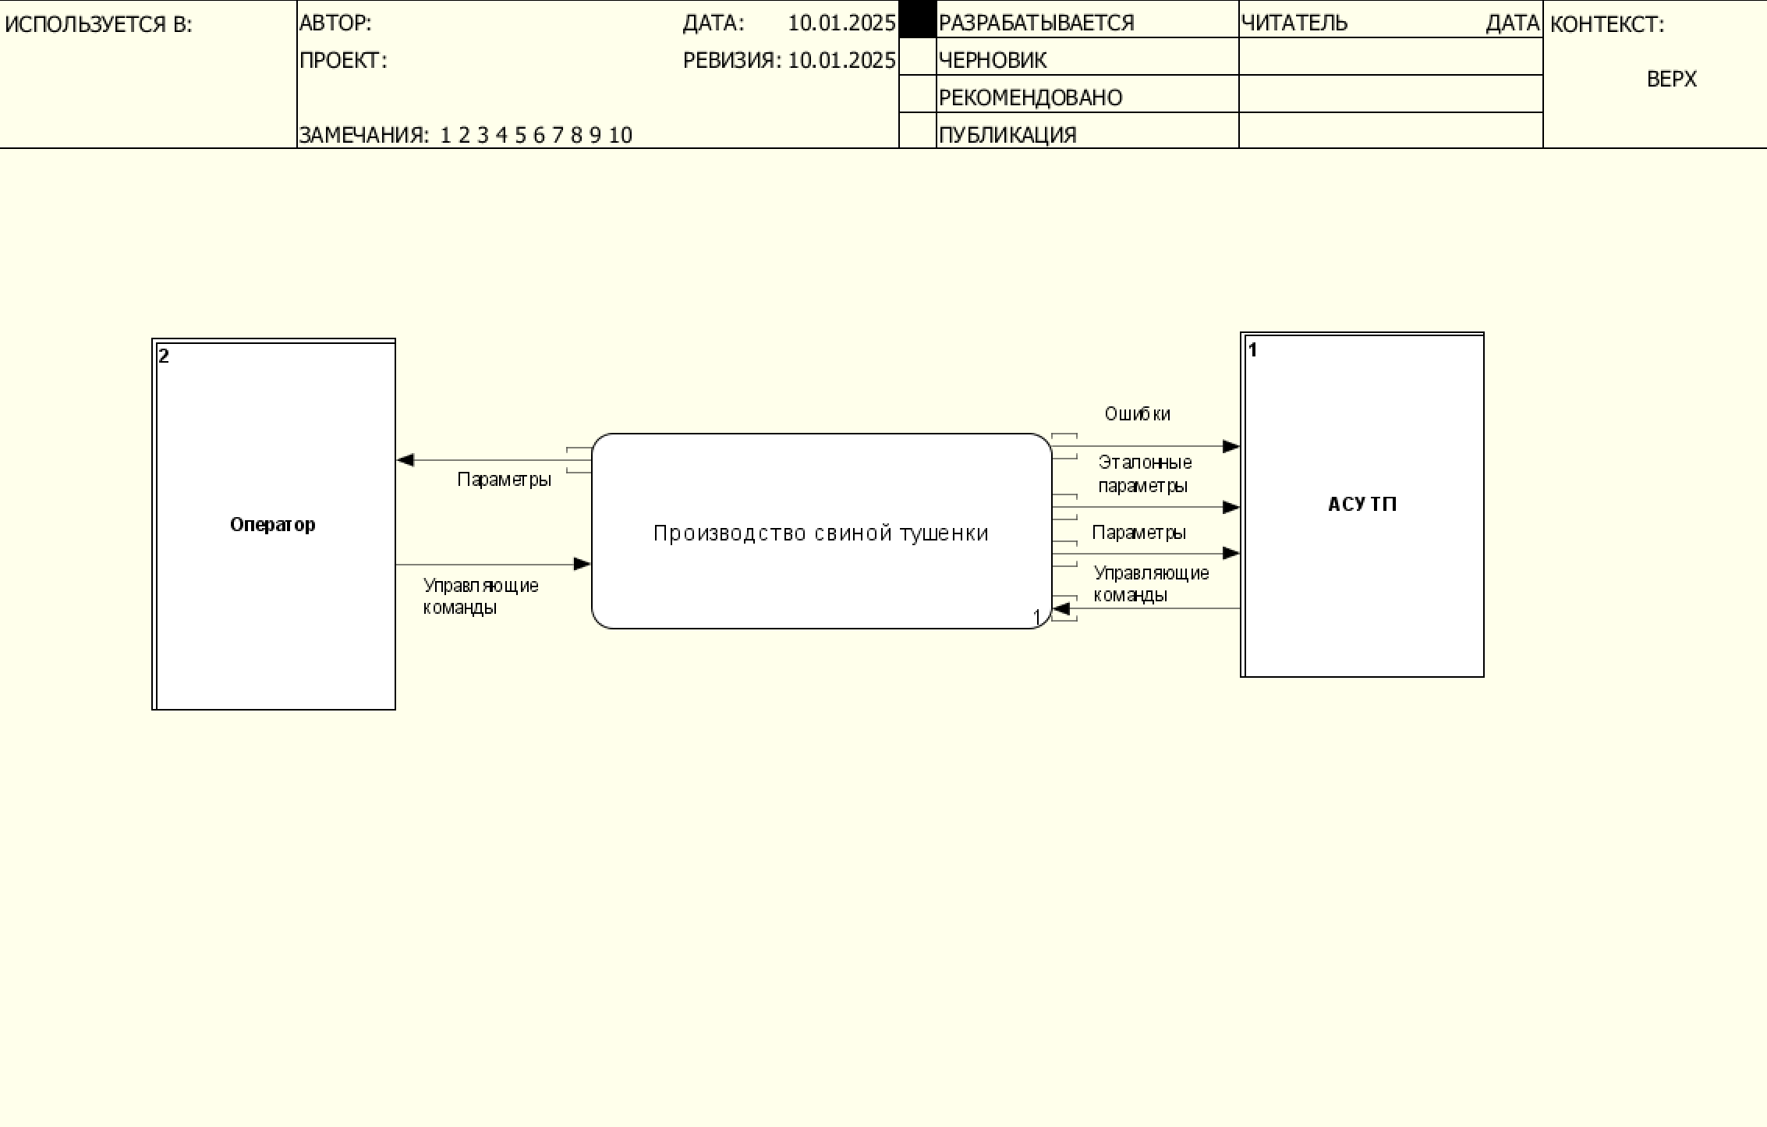

Рисунок . — DFD диаграмма первого уровня

«Оператор» получает информацию от системы для мониторинга технологических процессов, что позволяет ему следить за состоянием оборудования, контролировать параметры и оперативно реагировать на изменения или неисправности.

## Проектирование базы данных автоматизированной системы мониторинга процесса стерилизации

Основными сущностями базы данных являются:

* оборудование;
* параметры процесса;
* справочные параметры;
* партии;
* пользователи.

Такая структура обеспечивает прозрачное отслеживание процесса и позволяет оперативно реагировать на отклонения.

Схема базы данных представлена на Рисунке 2.2.

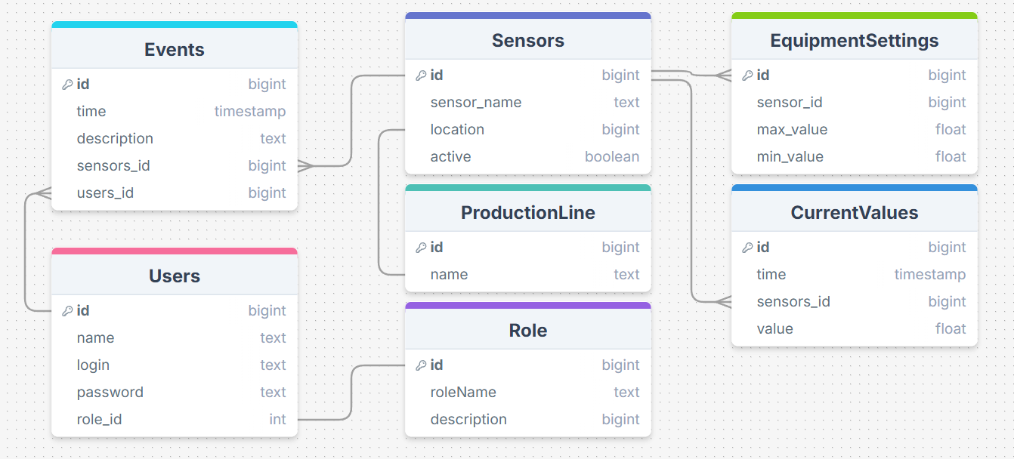

Рисунок . — Схема логической модели базы данных

1. Основные сущности.

Users (Пользователи).

Хранит информацию о пользователях системы.

Поля: id, name (имя), login, password, role_id (ссылка на роль).

Связана с таблицей Role через role_id.

Role (Роли).

Содержит роли пользователей системы.

Поля: id, roleName (название роли), description (описание роли).

1. Производственные сущности.

ProductionLine (Производственные линии).

Содержит информацию о производственных линиях.

Поля: id, name (название линии).

Sensors (Датчики).

Хранит информацию о датчиках оборудования.

Поля: id, sensor_name (название датчика), location (местоположение), active (активен ли датчик).

Вероятно связана с ProductionLine через location (хотя тип bigint для location выглядит необычно).

1. Данные измерений.

CurrentValues (Текущие значения).

Содержит текущие показания датчиков.

Поля: id, time (временная метка), sensors_id (ссылка на датчик), value (значение).

Связана с Sensors через sensors_id.

Events (События).

Фиксирует события в системе.

Поля: id, time (временная метка), description (описание), sensors_id (связанный датчик), users_id (связанный пользователь).

Связана с Sensors через sensors_id и с Users через users_id.

1. Настройки оборудования.

EquipmentSettings (Настройки оборудования).

Хранит допустимые параметры работы датчиков.

Поля: id, sensor_id (ссылка на датчик), max_value (максимальное значение), min_value (минимальное значение).

Связана с Sensors через sensor_id.

**Основные связи:**

Users → Role (многие к одному).

Sensors → CurrentValues (один ко многим).

Sensors → Events (один ко многим).

Sensors → EquipmentSettings (один к одному или один ко многим).

Users → Events (один ко многим).

## Архитектурное моделирование

Трехслойная архитектурная модель «Производства компакт-дисков», в которой проведены бизнес, технологический и слой приложений.

Бизнес-слой описывает организацию, её бизнес-процессы, услуги и взаимодействия. Он фокусируется на том, как организация создает ценность и как различные бизнес- процессы взаимодействуют между собой (Рисунок 2.3).

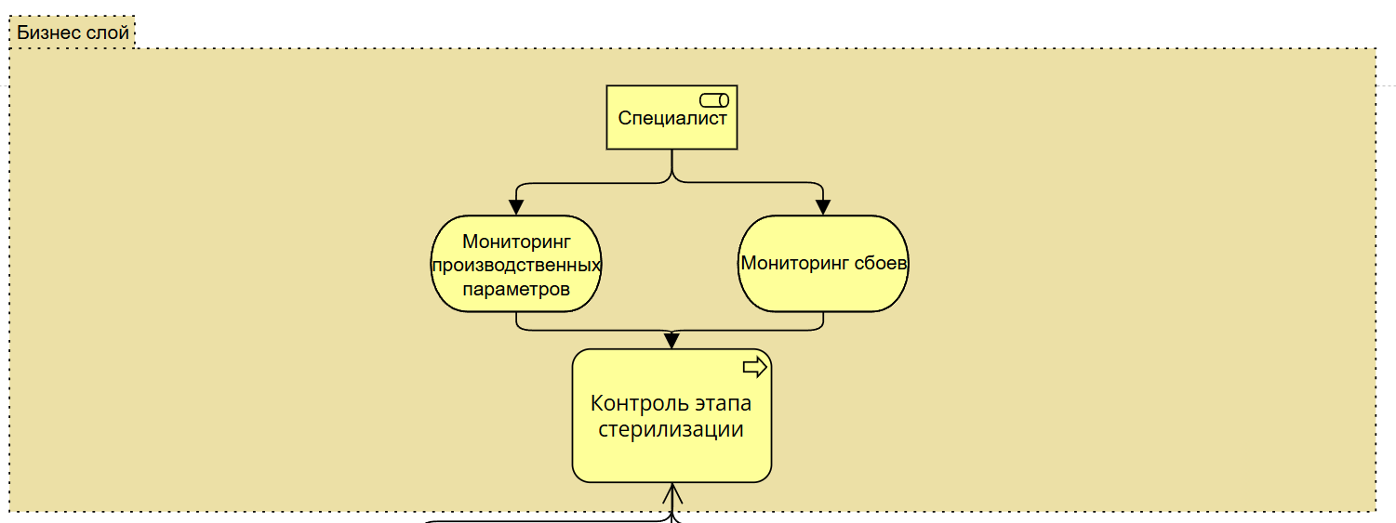

Рисунок . — Бизнес-слой

Слой приложения описывает программные приложения и их взаимодействия, которые поддерживают бизнес-процессы. Он фокусируется на том, как приложения обеспечивают бизнес-услуги и как они взаимодействуют друг с другом (Рисунок 2.4).

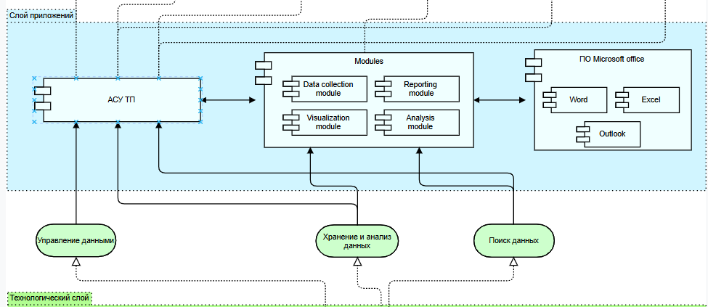

Рисунок . — Слой приложения

Технологический слой описывает физическую инфраструктуру и технологии, которые поддерживают приложения и бизнес-процессы. Он включает в себя оборудование, сети, платформы и другие компоненты, необходимые для работы приложений (Рисунок 2.5).

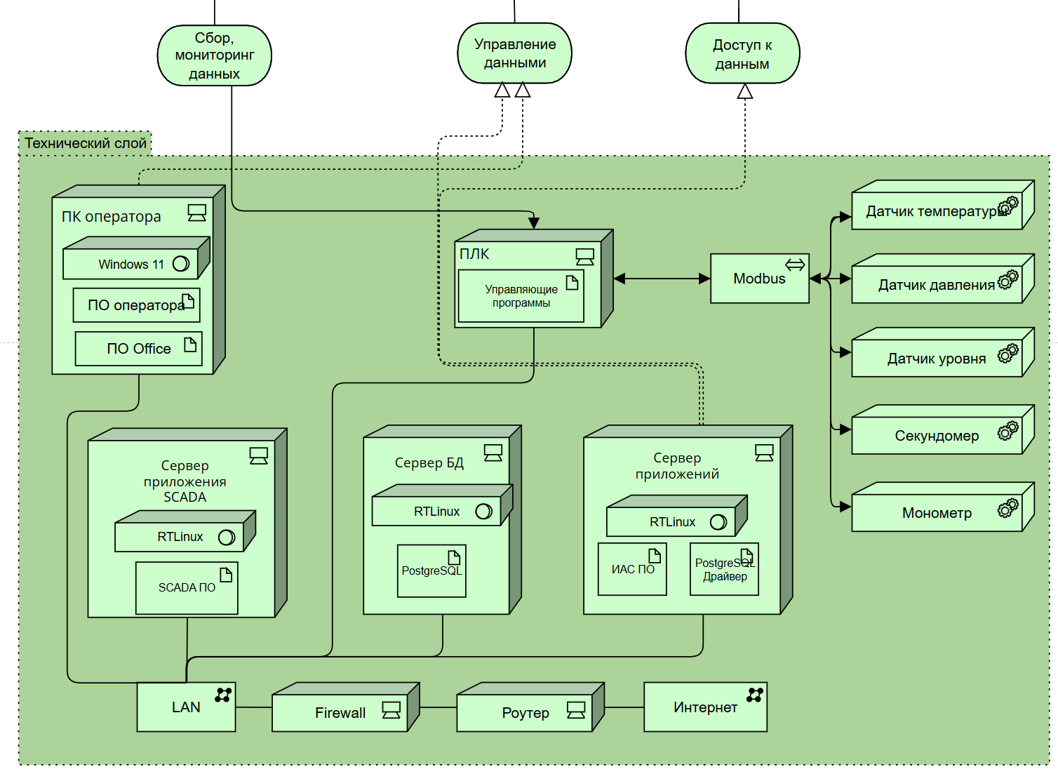

Рисунок . — Технологический слой

**Вывод**: В результате работы были определены критически важные параметры для мониторинга и управления технологическим процессом, а также сформулированы требования к архитектуре автоматизированной системы. Особое внимание уделено проектированию базы данных, которая обеспечивает прозрачный контроль за производственными партиями, оборудованием и пользователями.